

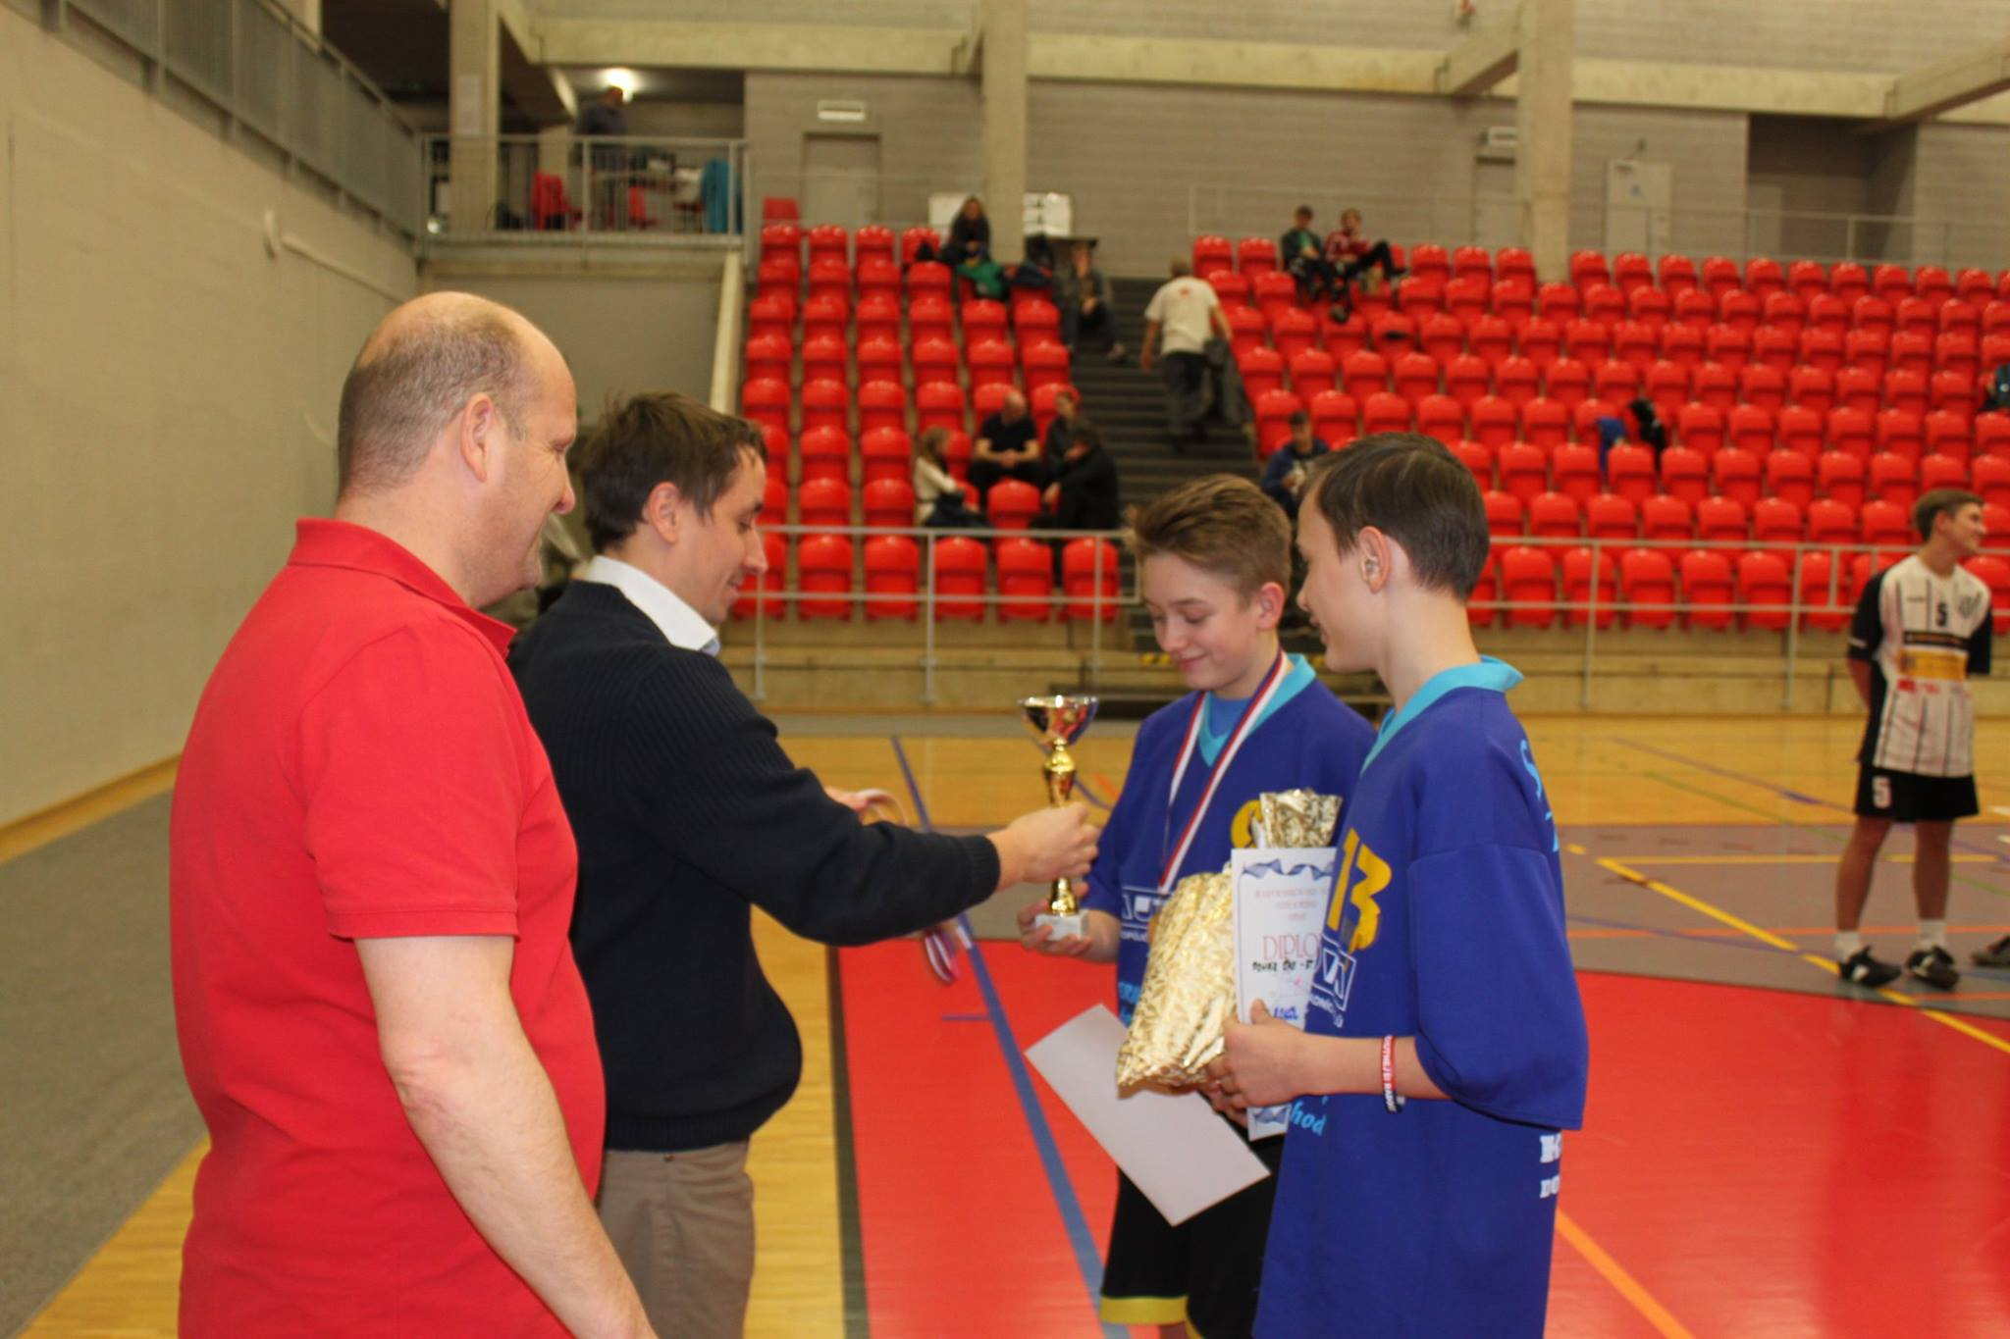**TJ Sokol Zbečník pořádá turnaj**

**POHÁRU ČNS MLÁDEŽE**

**v nohejbale dvojic starších žáků**

***Kde: haly ZBEČNÍK, V.DŘEVÍČ? (dle přihlášek)***

***Kdy: sobota 20. 2. 2016 od 9.00 hodin***

***Občerstvení: zajištěno***

***Vstupné: dobrovolné***

***Přijďte povzbudit!!!***

